[](http://images.yandex.ru/yandsearch?p=1&text=%D0%B3%D0%B5%D1%80%D0%B1%20%D0%A0%D0%BE%D1%81%D1%81%D0%B8%D0%B8%20%D0%BA%D0%B0%D1%80%D1%82%D0%B8%D0%BD%D0%BA%D0%B8&fp=1&img_url=http://flag.kremlin.ru/i/gerb-big.png&pos=34&uinfo=ww-1655-wh-857-fw-1430-fh-598-pd-1.149999976158142&rpt=simage)

**МУНИЦИПАЛЬНОЕ БЮДЖЕТНОЕ ОБЩЕОБРАЗОВАТЕЛЬНОЕ УЧРЕЖДЕНИЕ**

**ВЕРХНЕ-КАЗАНИЩЕНСКАЯ СРЕДНЯЯ ОБЩЕОБРАЗОВАТЕЛЬНАЯ ШКОЛА №1**

**368206, Россия, Республика Дагестан, с. Верхнее-Казанище, Буйнакский район**

[**http://www.vkazanishe1.dagschool.com**](http://www.vkazanishe1.dagschool.com)**, e-mail:** [**v-kazanische_school@mail.ru**](mailto:v-kazanische_school@mail.ru)

Для реализации целевой программы «Повышение правовой культуры населения РД» в школе проведены классные часы и мероприятия.

Во 2 в классе3.02. провели классный час «Права ребенка» Акаева М.М начала беседу о правах и обязанностях.

20 ноября  1989 г. Генеральной Ассамблеей ООН был принят очень важный документ - Конвенция о правах ребенка. Наше государство также подписало этот документ.  **Конвенция – это международный договор (соглашение), содержащий перечень прав**

Речь в Конвенции идет о том, чтобы у всех детей Земли были одинаковые права.

*- О каких своих правах вы знаете? Перечислите их.*

Сегодня мы с вами познакомимся с основными правами ребёнка, которые согласно Конвенции ООН должны обеспечить все государства.

*- Как вы думаете, до скольких лет, согласно Конвенции ООН, человек считается ребёнком?*

В соответствии с первой статьёй Конвенции ООН *ребёнком является каждое человеческое существо до достижения 18-летнего возраста.*

Так что все вы ещё дети и в соответствии с Конвенцией ООН имеете право на особую заботу и помощь со стороны вашего государства. Конвенция о правах ребенка – это довольно большой документ, поэтому перечислим только основные права детей, закреплённые в этом документе:

Каждый ребёнок имеет право:

на жизнь

на сохранение и укрепление здоровья

на медицинское обслуживание

на свободное выражение своего мнения

на семью

на образование

на отдых

на защиту от физического и психического воздействия.

*-Но, зная права, не надо забывать и об обязанностях. Как вы думаете, каковы ваши обязанности?*

Разобраться в ваших обязанностях и об ответственности вам помогут наши гости. На классный час была приглашена социальный педагог школы Атаева П.Г, которая с удовольствием рассказала детям не только о правах , в но и обязанностях.

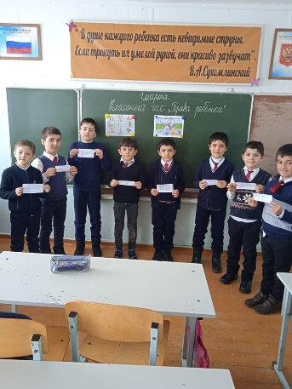

В 6а классе 12.02.Джамалутдинова М.З. провела классный час «Права ребенка»

Государства уважают право ребёнка на свободу мысли, совести и религии.

Ни один ребёнок не может быть объектом произвольного или незаконного вмешательства в осуществление его права на личную жизнь, семейную жизнь, неприкосновенность жилища или тайну корреспонденции, или незаконного посягательства на его честь и репутацию.

Ни один ребёнок, не достигший 15-летнего возраста, не должен принимать участия в военных действиях.

 Надеюсь, что вы владеете всеми правами, и никто вас ни в чём не притесняет. Находясь в школе, хочется ещё раз напомнить вам о вашем праве на получение образования. Вот что об этом нам говорит “Закон о правах ребёнка РФ”:

Каждый ребенок имеет право на получение бесплатного образования, в том числе на родном языке, выбор учебного заведения. Государство поощряет развитие таланта и повышение образования.

А это значит, что все мы с вами, реализовав своё право на получение бесплатного образования, должны стать благоразумными членами общества, способными сделать это общество ещё более гуманным и счастливым.

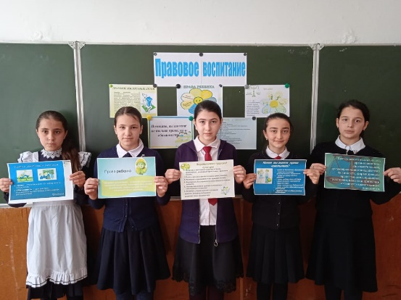

В **целях** **профилактики** **детского** дорожно-транспортного травматизма и с целью профилактики преступлений в молодежной среде а также других правонарушений 3.02.21 г в школе была организована встреча 1-3 классов ,9-10х классов с инспектором ПДН МВД России по буйнакскому району Юсуповой Зулманат Абакаровной и Акаевым Джабраилом инспектором по пропаганде ОМВД по буйнакскому району. На встрече присутствовали директор школы Атаева Г.М , зам дир по ВР Залибекова Н.А. руководитель по безопасности Каибов С.А.,педагоги. Беседа с воспитанниками охватила все области: поговорили о правонарушениях ,о вреде алкоголя и табакокурения ,о правилах дорожного движения .Затронули и вопрос безопасности в сети интернет. Входе беседы учащиеся задавали интересующие их вопросы. Также инспектора приняли участие на мероприятии «Права ребенка» проводимом 6-8 классах.

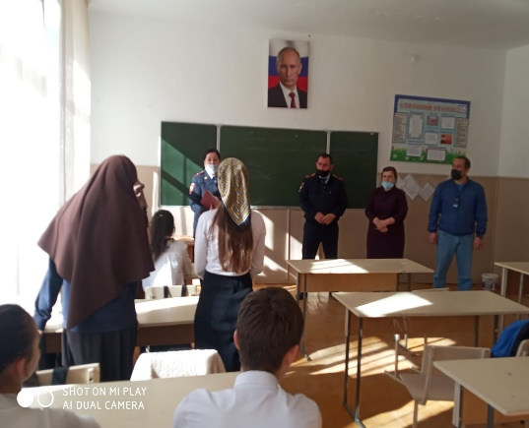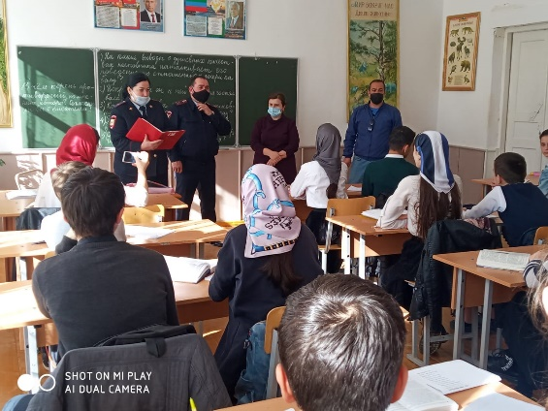

В 8б классе 4.03.Нурутдинова З.Г. провела кл час «Я знаю свои права»

Однажды люди со всех концов Земли решили собраться вместе. Кто-то приехал с запада, кто-то с востока, с севера и с юга, из богатой страны и из бедной. Здесь были и мужчины, и женщины. Они отличались друг от друга цветом кожи, говорили на разных языках, покланялись разным богам.

  Многие приехали из тех мест, где шла война, где гибли люди. Другие приехали из стран, где людей часто преследуют за их религию, за их политические взгляды.

Всех собравшихся объединяло одно желание: чтобы никогда не было воин, чтобы никто не знал страха и нужды, чтобы никто  никогда не мог наказывать людей без вины.

Поэтому они все вместе написали Закон. Они привели в этом документе список прав, которые имеет каждый человек на Земле, в том числе и ребенок, для того чтобы все знали и уважали эти права.

С правовыми вопросами мы сталкиваемся гораздо чаще, чем это кажется на первый взгляд. Ошибочным является мнение, что область применения прав ограничивается наказанием лиц, совершивших различные правонарушения. Наши повседневные поступки часто име6ют правовую оценку.

Декларация прав ребенка была принята Генеральной Ассамблеей ООН 20 ноября 1959 года.

всеми указанными в ней правами и свободами. Генеральная Ассамблея провозглашает настоящую Декларацию прав ребенка с целью обеспечить детям счастливое детство и пользование, на их собственное благо и на благо общества.

С 1990 года Россия является участницей Конвенции ООН о правах ребенка. Конвенция о правах ребенка вступила в силу 2 сентября 1990 года.

В соответствие с этим международным договором Россия приняла на себя многочисленные обязательства по обеспечению прав ребенка. Помимо ваших прав вы должны выполнять определенные обязанности напомнила Нурутдинова З.Г.

В 5б классе10.02.Алиева Н.А.провела классный час «Правовое воспитание»Ребята, сегодня мне хотелось бы с вами поговорить о ваших правах, обязанностях и ответственности в рамках нашей школы (лицея, гимназии), т.е. об основах правовых взаимоотношений взрослых и детей в общеобразовательной средней школе (лицее, гимназии).

Согласно ст. 5 Закона РФ «Об образовании», «гражданам Российской Федерации гарантируется возможность получения образования независимо от пола, расы, национальности, языка, происхождения, места жительства, отношения к религии, убеждений, принадлежности к общественным организациям (объединениям), возраста, состояния здоровья, социального, имущественного и должностного положения, наличия судимости.

Ограничения прав граждан на профессиональное образование по признакам пола, возраста, состояния здоровья, наличия судимости могут быть установлены только законом.

Государство обеспечивает гражданам право на образование путем создания системы образования и соответствующих социально-экономических условий для получения образования.

Государство гарантирует гражданам общедоступность и бесплатность дошкольного, начального общего, основного общего, среднего (полного) общего образования и начального профессионального образования, а также на конкурсной основе бесплатность среднего профессионального, высшего профессионального и послевузовского профессионального образования в государственных и муниципальных образовательных учреждениях в пределах государственных образовательных стандартов, если образование данного уровня гражданин получает впервые».

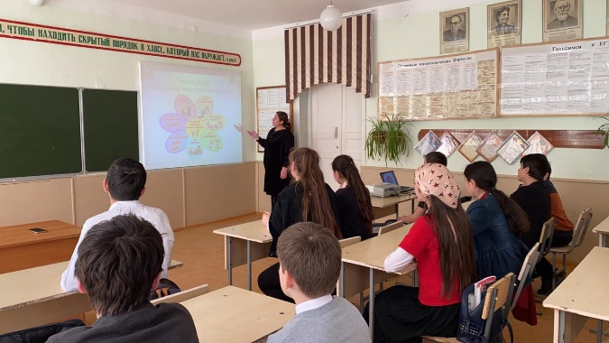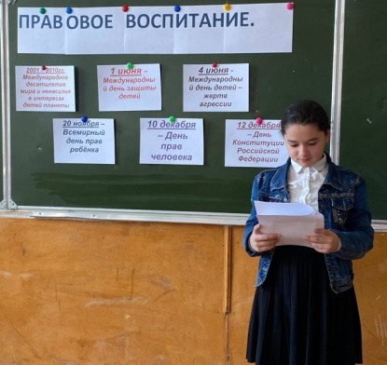

В4б классе19.02. АкаеваЗ.И. провела кл час «Мы все разные но унас равные права»

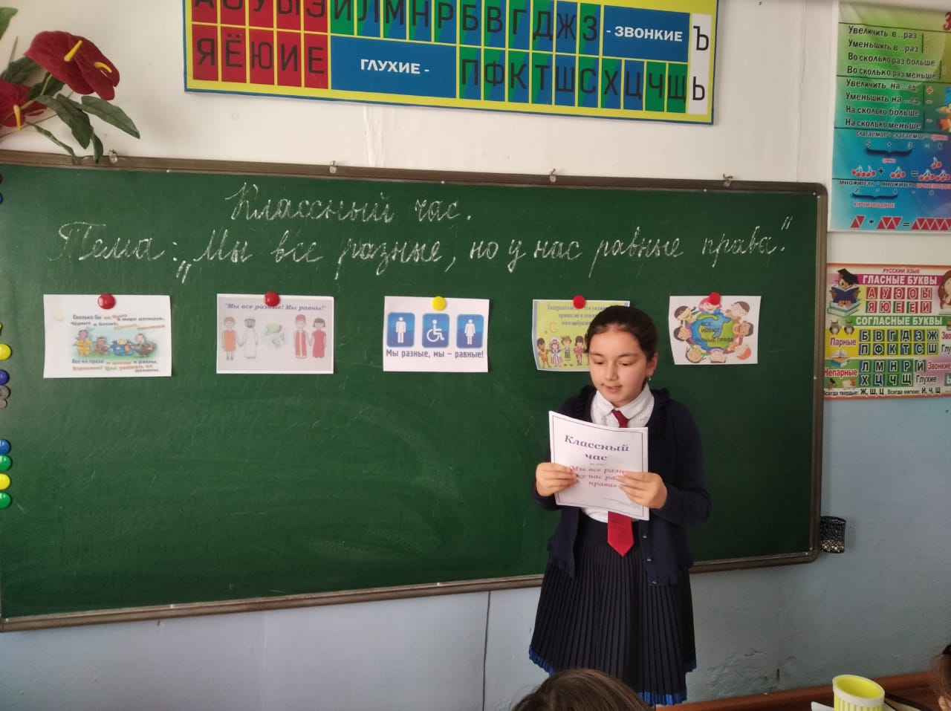

|  |  |  |  |  |  |
| --- | --- | --- | --- | --- | --- |
| класс | мероприятие | дата | Кол-во участников | ответственные | гости |
| 2в | классный час «Права ребенка» | 3.02. | 23 | Акаева ММ |  |
| 6а | классный час «Права ребенка» | 22.02. | 21 | Джамалутдинова М.З. |  |
| 1-3  9-10 | Встреча с инспектором ПДН МВД России по буйнакскому району Юсуповой Зулманат Абакаровной и Акаевым Джабраилом инспектором по пропаганде ОМВД по буйнакскому району. | 3.02 | 138 | Зам дир по ВР Залибекова Н.А.  Рук по безопасности Каибов С.А.  Кл рук-ли | Инспектор ПДН Юсупова Зулманат Акаев Джабраил инспектором по пропаганде ОМВД по буйнакскому району |
| 8б | Кл час «Я знаю свои права» | 4.03 | 21 | Нурутдинова З.Г. |  |
| 5б | классный час «Правовое воспитание» | 10.02 | 24 | Алиева Н.А. |  |
| 46 | Кл час «Мы все разные но унас равные права» | 19.02 | 21 | Акаева З.И. |  |

Заместитель директора по ВР Залибекова Н.А.